Марина Яковлевна Бородицкая
Гость VIII Чеховского книжного фестиваля
Российский поэт, переводчик поэзии, автор книг для детей
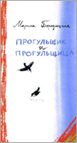
Родилась и выросла в Москве. Окончила Московский институт иностранных языков имени Мориса Тореза. Работала гидом-переводчиком, преподавала в школе.
Автор трёх лирических стихотворных сборников, двенадцати книг стихов для детей. Бессменная радиоведущая на «Радио России» программы для старшеклассников «Литературная аптека».
Член Союза писателей России.
Лауреат многих литературных премий.
